О проведении государственной итоговой аттестации по образовательным программам среднего общего образования в форме единого государственного экзамена на территории Кунгурского муниципального округа Пермского края в 2025 году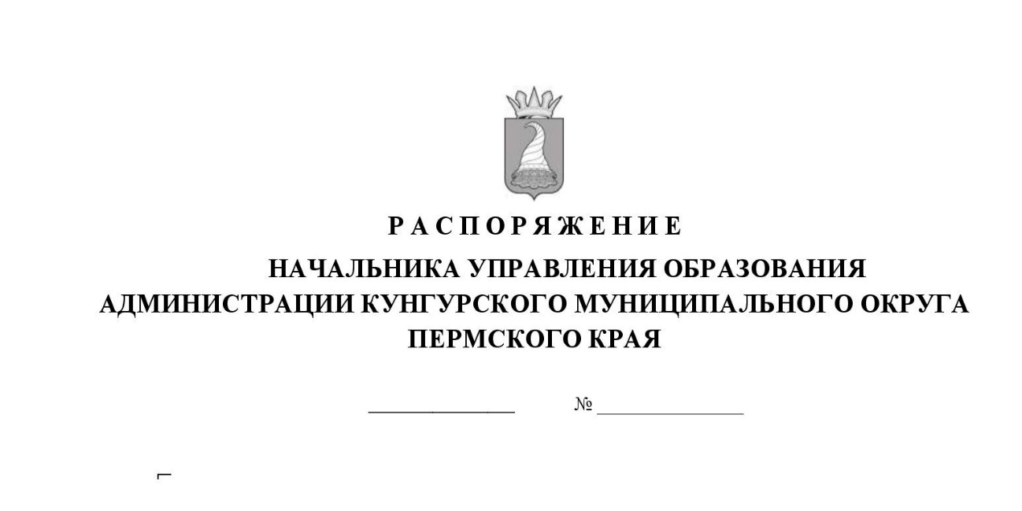

C целью организованного проведения единого государственного экзамена (далее - ЕГЭ) на территории Кунгурского муниципального округа Пермского края в 2025 году, в соответствии с Федеральным законом Российской Федерации от 29 декабря 2012 года № 273-Ф3 «Об образовании в Российской Федерации», Порядком проведения государственной итоговой аттестации по образовательным программам среднего общего образования, утвержденным приказом Минпросвещения России № 233, Рособрнадзора № 552 от 04.04.2023

1. Провести государственную итоговую аттестацию по образовательным программам среднего общего образования в форме единого государственного экзамена (далее – ГИА-11 в форме ЕГЭ) на территории Кунгурского муниципального округа Пермского края в 2025 году:

- для обучающихся по образовательным программам среднего общего образования, освоивших образовательные программы среднего общего образования и допущенных в текущем году к ГИА – 11 в форме ЕГЭ (далее - выпускники текущего года), экстернов;

- для лиц, освоивших образовательные программы среднего общего образования в предыдущие годы и имеющих документ об образовании, подтверждающий получение среднего общего образования (или образовательные программы среднего (полного) общего образования)

- для лиц, получивших документ об образовании, подтверждающий получение среднего (полного) общего образования, до 1 сентября 2013 г.) и (или) подтверждающий получение среднего профессионального образования;

- для лиц, получивших документ об образовании, подтверждающий получение среднего общего образования, (далее - выпускники прошлых лет, вместе - выпускники).

1. Провести ГИА-11 в форме ЕГЭ на территории Кунгурского муниципального округа Пермского края в соответствии с требованиями Порядка проведения государственной итоговой аттестации по образовательным программам среднего общего образования в сроки, утвержденные приказом Министерства просвещения Российской Федерации, Федеральной службы по надзору в сфере образования и науки от 11.11.2024 № 787/2089 в следующих ППЭ:

- ППЭ 2839 – МАОУ лицей № 1 города Кунгура;

- ППЭ 2840 – МАОУ СОШ № 1.

1. Возложить персональную ответственность на руководителей образовательных организаций Кунгурского муниципального округа Пермского края за результаты государственной итоговой аттестации по образовательным программам среднего общего образования в форме единого государственного экзамена, охрану жизни и здоровья обучающихся во время подвоза их в пункты проведения экзаменов и обратно (при наличии подвоза), подготовку работников ППЭ, задействованных в процедурах ГИА в качестве руководителей ППЭ, членов ГЭК, организаторов в/вне аудитории, технических специалистов.
2. Назначить муниципальным координатором по подготовке и проведению ГИА-11 в форме ЕГЭ на территории Кунгурского муниципального округа Пермского края в 2025 году консультанта отдела качества образования Ахматову М.М.
3. Муниципальному координатору:

5.1 обеспечить распределение участников ГИА-11 в форме ЕГЭ по ППЭ (Приложение № 1);

5.2 обеспечить текущую работу по ведению региональной информационной системы обеспечения проведения государственной итоговой аттестации по образовательным программам среднего общего образования в период проведения ГИА-11 в форме ЕГЭ;

5.3 обеспечить соблюдение информационной безопасности в основной период проведения ГИА-11 в форме ЕГЭ при получении, хранении и передаче экзаменационных материалов в ППЭ;

5.4 обеспечить общую координацию в период подготовки и проведения ГИА-11 в форме ЕГЭ на территории Кунгурского муниципального округа Пермского края.

1. Назначить ответственным за программно-технологическое обеспечение ЕГЭ консультанта отдела организационно-правового обеспечения деятельности Разепина А.В.
2. Руководителям общеобразовательных организаций, на базе которых организованы ППЭ (МАОУ лицей № 1 города Кунгура Будановой И.И., МАОУ СОШ № 1 Коршуновой К.В.):

7.1 обеспечить подготовку ППЭ, аудиторного фонда к проведению ГИА-11 в форме ЕГЭ в соответствии с требованиями к пунктам проведения экзаменов, установленными Рособрнадзором;

7.2 обеспечить наличие в ППЭ медицинских работников и лиц, осуществляющих охрану правопорядка;

7.3 оказывать содействие руководителям ППЭ в период подготовки и проведения экзаменов;

7.4 обеспечить работоспособность систем видеонаблюдения в аудиториях проведения экзаменов и штабе ППЭ во взаимодействии со специалистами ПАО «Ростелеком»;

7.5 обеспечить бесперебойную подачу электропитания в ППЭ в дни проведения экзаменов во взаимодействии со специалистами энергоснабжающих организаций.

1. Руководителям общеобразовательных организаций:

8.1 обеспечить явку выпускников в ППЭ в соответствии с распределением обучающихся в ППЭ (Приложение № 1);

8.2 назначить приказом по общеобразовательной организации лиц, сопровождающих обучающихся в ППЭ из числа педагогов школы, возложив на них ответственность за жизнь и здоровье детей во время следования в ППЭ и обратно, определить порядок работы сопровождающих в день экзамена, а также их обязанности;

8.3 направить в ППЭ лиц из числа сотрудников школы, привлекаемых к проведению ГИА-11 в форме ЕГЭ, в соответствии с их назначением на экзамены, прикреплением к ППЭ к 800 часов (Приложение № 2);

8.4 обеспечить наличие у выпускников в ППЭ:

- документов, удостоверяющих личность;

- гелевых, капиллярных ручек с чернилами черного цвета;

- средств обучения и воспитания, разрешенных к использованию на экзаменах по отдельным предметам;

8.5 проинформировать обучающихся и их родителей (законных представителей) с обязательным оформлением письменного подтверждения об ознакомлении:

- о сроках, местах и порядке проведения ГИА-11 в форме ЕГЭ, в том числе об основаниях для удаления из ППЭ, о ведении в ППЭ и аудиториях видеозаписи;

- о порядке подачи апелляций о нарушении Порядка проведения ГИА-11 в форме ЕГЭ и о несогласии с выставленными баллами;

- времени и месте ознакомления с результатами ГИА, а также о результатах ГИА, полученных участниками.

9. Контроль за исполнением распоряжения возложить на заместителя начальника по общему, дополнительному образованию и воспитанию Стругову Ю.В.

Начальник О.А.Паршакова